# **SWOT ANALİZİ**

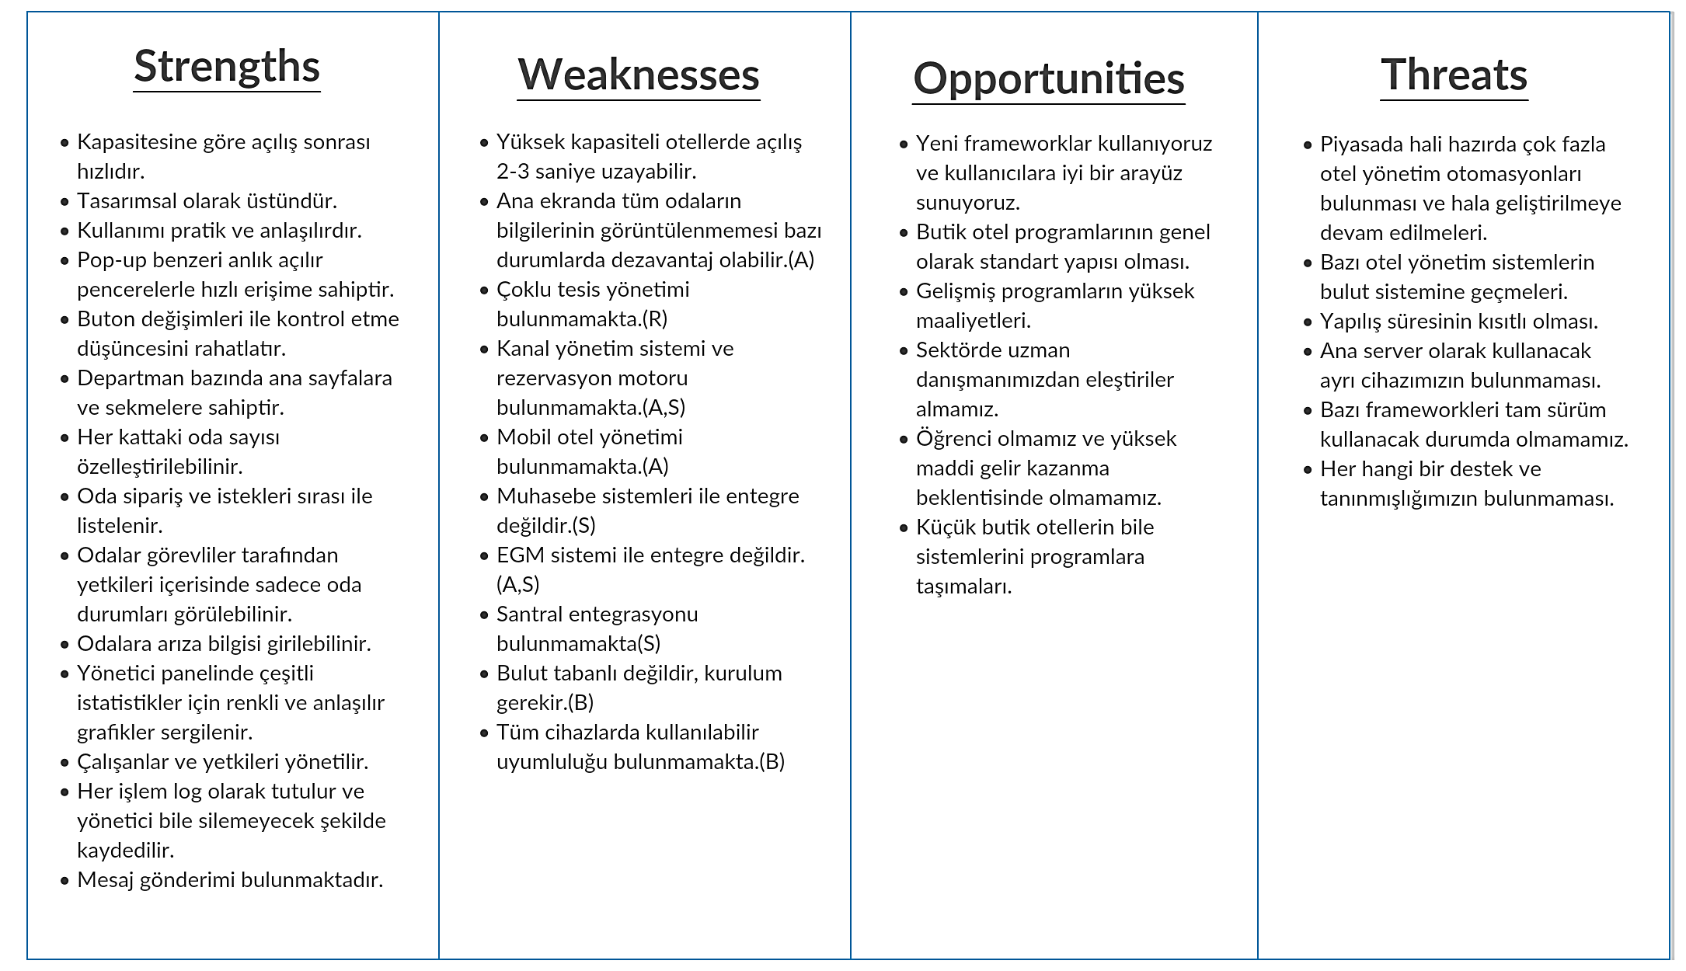 NOT = SWOT analizindeki maddeler güncel zamana göre projede yapılabilen özelliklere baz alınarak hazılanmıştır.

Maddelerin yanlarında bulunan harfler karşılaştırılan diğer otomasyon programlarını ifade eder ve bu programlar şahsi programımızın düzeyi düşünülerek seçilmiştir.

A = Adonis Otel Programı, B = Basit Otel Programı, R = Roommate Otel Programı, S = Sistem Otel Programı